河南省新乡市新乡市一中2024届高一化学第二学期期末质量检测试题
注意事项
1．考生要认真填写考场号和座位序号。
2．试题所有答案必须填涂或书写在答题卡上，在试卷上作答无效。第一部分必须用2B 铅笔作答；第二部分必须用黑色字迹的签字笔作答。
3．考试结束后，考生须将试卷和答题卡放在桌面上，待监考员收回。

一、选择题(共包括22个小题。每小题均只有一个符合题意的选项）
1、下列元素不属于短周期元素的是 （ ）
A．氧 B．氯 C．铁 D．氖
2、W、X、Y、Z四种短周期元素在元素周期表中的相对位置如图所示，W的气态氢化物可与其最高价含氧酸反应生成离子化合物，由此可知
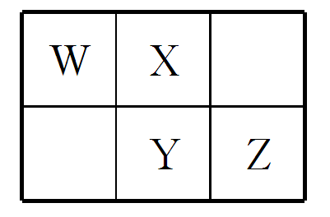
A．X、Y、Z中最简单氢化物稳定性最弱的是Y
B．Z元素氧化物对应水化物的酸性一定强于Y
C．X元素形成的单核阴离子还原性大于Y
D．Z元素单质在化学反应中只表现氧化性
3、下列说法正确的是
A．铁投入CuSO₄溶液中，能置换出铜，钠投入CuSO₄溶液中不能置换出铜，证明金属活动性：Na<Fe
B．因为酸性H₂CO₃<H₂SO₄，所以非金属性：C<S
C．卤素单质的颜色随核电荷数的增加而变浅
D．因为氯的非金属性比硫强。所以还原性：Cl⁻>S²⁻
4、2001年5月，中国宣布将推广“车用乙醇汽油”，乙醇汽油就是在汽油里加入适量乙醇混合而成的一种燃料。下列叙述错误的是
A．乙醇汽油是一种新型的化合物
B．汽车使用乙醇汽油能减小有害气体的排放
C．工业常用裂化的方法提高汽油的产量
D．用玉米、高梁发酵可以制得乙醇
5、设N_{A}为阿伏加德罗常数的值。下列有关叙述正确的是：
A．23 g Na与氧气充分燃烧,生成Na₂O和Na₂O₂的混合物，转移的电子数为大于N_{A}小于2N_{A}
B．1 mol甲醇中含有的共价键数为5N_{A}
C．标准状况下22.4L C₆H₆充分燃烧消耗氧气7.5 N_{A}
D．0.2mol/L的Na₂SO₄溶液中含Na⁺ 数为0.4N_{A}
6、 “可燃冰”的组成可表示为CH₄·(H₂O)_{n},经研究测定，1m³的可燃冰可释放出200m³的CH₄气体。下列说法中，有明显错误的是（ ）
A．可燃冰燃烧值高，污染小；
B．可燃冰作为燃料，说明水可以变成油
C．可燃冰将成为新的能源；
D．在海底和冻土层中，可能存在可燃冰
7、下列反应中，属于取代反应的是（ ）
A．CH₄C+2H₂
B．2HI+Cl₂=2HCl+I₂
C．CH₄+2O₂CO₂+2H₂O
D．C₂H₆+ C₂H₅Cl+HCl
8、下列物质间的转化不能通过一步化合反应实现的是（ ）
A．Fe→Fe₃O₄ B．Fe→FeCl₃
C．FeCl₂→Fe(OH)₂ D．FeCl₃→FeCl₂
9、使用分液漏斗时，应首先（ ）
A．洗涤 B．检查是否漏水 C．打开玻璃塞 D．打开活塞
10、下列说法中正确的是( )
A．芳香烃是指具有香味的有机化合物
B．含有苯环的有机物一定是芳香烃
C．芳香烃分子中一定含有苯环
D．含有一个苯环的芳香烃一定是苯的同系物
11、某种分散系的分散质粒子既能透过半透膜，也能透过滤纸，该分散系为（ ）
A．溶液 B．胶体 C．悬浊液 D．乳浊液
12、下列关于糖类、油脂和蛋白质是的说法中，正确的是（ ）
A．葡萄糖和蔗糖都能发生水解反应
B．油脂有油和脂肪之分，但都属于酯
C．糖类、油脂、蛋白质都是由C、H、O、N四种元素组成
D．淀粉与纤维素的分子式同为(C₆H₁₀O₅)_{n}，两者互为同分异构体
13、如图所示，W、X、Y、Z为短周期元素，这四种元素的原子最外层电子数之和为22。下列说法中，正确的是
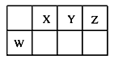
A．X和Y最多可形成4种化合物
B．YZ₂分子的空间构型是V形
C．W和Z形成的共价化合物WZ₄在常温下是固体
D．W、X、Y、Z的最简单氢化物中，W的氢化物沸点最高
14、常温下，关于pH相等的盐酸和醋酸溶液(两溶液的OH－浓度也相等)，下列说法正确的是( )
A．c(HCl)>c(CH₃COOH)
B．c(Cl－)＝c(CH₃COO－)
C．等体积的盐酸和醋酸溶液分别与足量的Zn完全反应，盐酸产生的H₂多
D．用相同浓度的NaOH溶液分别与等体积的盐酸和醋酸溶液恰好反应完全，盐酸消耗的NaOH溶液体积多
15、已知某可逆反应mA(g)+nB(g) pC(g)在密闭容器中进行，如图表示在不同反应时间t时，温度T和压强p与反应物B在混合气体中的体积分数B％的关系曲线，由曲线分析，下列判断正确的是
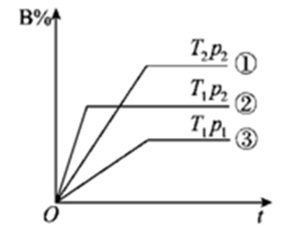
A．T₁<T₂ p₁<p₂ m+n>p放热反应
B．T₁>T₂ p₁<p₂ m+n<p吸热反应
C．T₁<T₂ p₁>p₂ m+n>p放热反应
D．T₁>T₂ p₁<p₂ m+n>p吸热反应
16、短周期元素W、X、Y、Z的原子序数依次增大，W的一种核素在考古时常用来鉴定一些文物的年代，X²⁻和Y³⁺具有相同的电子层结构，Z原子的最外层电子数是其电子层数的2倍。下列相关说法错误的是
A．简单氢化物的稳定性：W<X B．单核阴离子还原性：Z>X
C．电解Y的熔融氯化物可制备Y单质 D．WZ₂分子中只存在共价键
17、向一定量的Fe、FeO、Fe₃O₄的混合物中加入100mL2mol/L的盐酸，恰好使混合物完全溶解，放出224mL
（标准状况）的气体，所得溶液中加入KSCN溶液无血红色出现。若用足量的CO在高温下还原相同质量的此混合物，能得到铁的质量是（ ）
A．11.2g B．5.6g C．2.8g D．无法计算
18、在恒容绝热密闭容器中，对于2NO₂N₂O₄ (正反应为放热反应)，下列说法不能证明该反应达到平衡状态的是
A．体系温度不再改变的状态 B．体系密度不再改变的状态
C．体系混合气体平均摩尔质量不再改变的状态 D．体系压强不再改变的状态
19、I可用于治疗甲状腺疾病。该原子的质子数是
A．53 B．78 C．131 D．184
20、在一定条件下，对于密闭容器中进行的反应：2SO₂(g)+O₂(g)2SO₃(g)，下列说法能充分说明该反应已达到化学平衡状态的是（）
A．SO₂完全转化为SO₃B．各物质浓度均不再改变
C．SO₂和SO₃的浓度一定相等D．正、逆反应速率相等且等于零
21、有A、B、C、D四块金属片，进行如下实验，①A、B用导线相连后，同时插入稀H₂SO₄溶液中，A极为负极 ②C、D用导线相连后，同时浸入稀H₂SO₄溶液中，电子由C→导线→D ③A、C相连后，同时浸入稀H₂SO₄溶液，C极产生大量气泡 ④B、D相连后，同时浸入稀H₂SO₄溶液中，D极发生氧化反应，则四种金属的活动性顺序为
A．A>B>C>D B．C>A>B>D C．A>C>D>B D．B>D>C>A
22、下列有关化学键的叙述正确的是
A．单质分子中均存在化学键
B．NH₄Cl受热分解时共价键和离子键均被破坏
C．共价化合物中一定含有共价键，可能含有离子键
D．只由非金属元素形成的化合物不可能是离子化合物
二、非选择题(共84分)
23、（14分）A是一种常见的有机物，其产量可以作为衡量一个国家石油化工发展水平的标志，F是高分子化合物，有机物A可以实现如下转换关系。请回答下列问题:
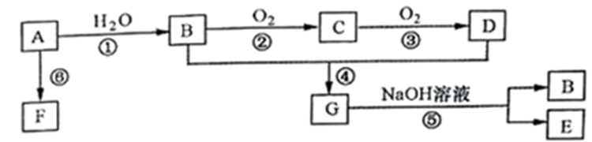
(1)写出A的电子式____________，B、D分子中的官能团名称分别是 _______、_______。
(2)在实验室中，可用如图所示装置制取少量G，试管a中盛放的试剂是____________，其作用为____________；
以上内容仅为本文档的试下载部分，为可阅读页数的一半内容。如要下载或阅读全文，请访问：https://d.book118.com/926232115213010054

